

от 19 мая 2011 года № 82

г. Снежинск
Челябинской области

О побратимстве между городами
Щёлкино и Снежинск

Руководствуясь Уставом муниципального образования «Город Снежинск», Собрание депутатов города Снежинска

РЕШАЕТ:

- Одобрить Соглашение о побратимстве между городом Снежинском и городом Щёлкино (Украина, Автономная республика Крым).

- Поручить главе города Снежинска М. Е. Железнову подписать Соглашение о побратимстве (текст прилагается).

Заместитель главы городского округа А. Н. Тимошенков

Приложение
к решению Собрания депутатов города
от 19.05.2011 г. № 82

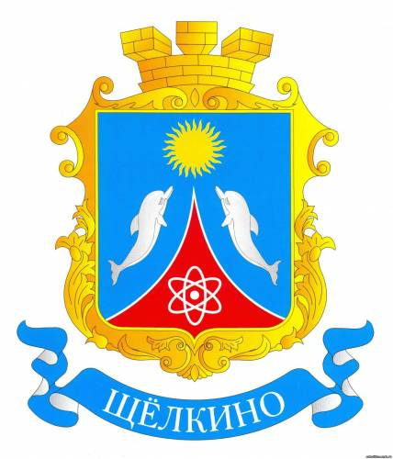
СОГЛАШЕНИЕ О ПОБРАТИМСТВЕ

Украина Россия,
Автономная республика Крым Челябинская область
город Щёлкино город Снежинск

«_____» _____________ 2011 г. «_____»______________ 2011 г.

Щёлкинский городской совет в лице городского головы Шкалаберды Владимира Михайловича, действующего на основании решения от 15.11.2010 г. № 1 первой сессии шестого созыва Щёлкинского городского совета, с одной стороны, и Собрание депутатов города Снежинска в лице главы города Снежинска Железнова Михаила Евгеньевича, действующего на основании Устава муниципального образования «Город Снежинск» и решения Собрания депутатов города Снежинска от «___»____________2011 г. № ____ с другой стороны (далее – Стороны), заключили настоящее Соглашение о нижеследующем:

1. Основываясь на общей исторической связи с именем ученого-физика Кирилла Ивановича Щёлкина, трижды Героя Социалистического Труда, лауреата Ленинской и Государственных премий, члена-корреспондента АН СССР, Стороны договорились об установлении дружеских связей (побратимстве) между городом Щёлкино (Украина, АР Крым) и городом Снежинском (Россия, Челябинская область).
2. Интересы каждой из Сторон подчинены развитию своих городов и взаимному сотрудничеству.
3. Для объединения усилий Стороны договорились о развитии и поддержании партнерских отношений, в том числе в форме обмена опытом, в области:
- городского хозяйства;
- коммунальной сферы;
- экономики;
- образования, культуры, искусства, физической культуры, туризма и спорта;
- здравоохранения и охраны окружающей среды;
- деловых связей.
По возможности один раз в год проводить встречи (семинары, конференции и т.п.) с привлечением заинтересованных лиц и организаций для обсуждения вышеназванных направлений, а также выработки и согласования планов взаимовыгодного сотрудничества.
4. Настоящее соглашение является предпосылкой для разработки и внедрения совместных проектов, заключения договоров о совместной деятельности и т.п.
5. Настоящее соглашение не налагает на подписавшие его стороны финансовых и правовых обязательств.
Подписи сторон
Щёлкинский городской совет Собрание депутатов города Снежинска
Украина, АР Крым 456770, Россия, Челябинская обл.,
98 213, Ленинский район, г. Снежинск, ул. Свердлова, 24, а/я 476
г. Щёлкино, зд. № 46, а/я № 18 тел./факс (35146) 32474
телефон/факс (06557) 52703 Адрес для электронной переписки:
Адрес для электронной переписки: sd@redhouse.snz.ru
eolgai@yandex.ru

Щёлкинский городской голова Глава города Снежинска

_____________В. М. Шкалаберда _____________М. Е. Железнов

